План – конспект
уроку фізичної культури для учнів 8 класу

Тема. Волейбол (інноваційний урок з фізичної культури із елементами Всеукраїнської дитячо-юнацької військово-патріотичної гри «Сокіл»(«Джура»), присвячений 30-річчю незалежності України)

Мета уроку:
- Навчити здобувачів освіти технічним прийомам, що використовуються при грі у волейбол.
- Розвивати пізнавальний інтерес здобувачів освіти до занять спортом.
- Сприяти розвитку фізичних якостей здобувачів освіти та формуванню у них необхідних рухових навичок.
- Виховувати загальнолюдські цінності.
Завдання уроку:
- Вдосконалювати техніку подачі та прийому м’яча, технічний прийом атаки.
- Залучати здобувачів освіти до занять спортом шляхом впровадження елементів конкурсних завдань всеукраїнської дитячо-юнацької військово-патріотичної гри «Сокіл» («Джура») під час проведення уроку.
- Розвивати спритність, точність, координацію рухів у здобувачів освіти шляхом виконання елементів конкурсів гри.
- Виховувати потребу у здоровому способі життя, цілеспрямованість, вимогливість, патріотизм, почуття національної гордості за героїчні подвиги українського народу у здобутті ним незалежності та територіальної цілісності України.
Інвентар: мультимедійне обладнання (проєктор та екран), ноутбук (2 шт.), мультимедійна презентація, волейбольні м’ячі (8 шт.), свисток (1 шт.), волейбольні сітки (3 шт.), спортивні фішки (16 шт.), прапорці та стрічки для виконання загально-розвивальних вправ, дидактичний матеріал.
Тип уроку: колове тренування.
Місце проведення: спортивна зала.
Учитель: учитель фізичної культури Давиденко Сергій Олександрович

№  з/п | Зміст уроку | Дозування | Організаційно – методичні вказівки
Підготовча частина (10 – 12 хв)
1 | Організований вхід до спортивного залу | 15 с. | Виконується під музичний супровід
2 | Шикування, рапорт, привітання, стройові вправи. | 1 хв. 45с. | Виконується за правилами конкурсу «Впоряд» гри «Сокіл» («Джура»)  Звернути увагу на інтервал та рівняння у шерензі. Стежити за поставою здобувачів освіти.  Звернути увагу на зовнішній вигляд здобувачів освіти та стан їхнього здоров’я
3 | Повідомлення теми та завдань уроку | 1 хв | Зосередити увагу учнів на темі та завданнях уроку.
4 | Інструктаж з БЖД | 40 с. | 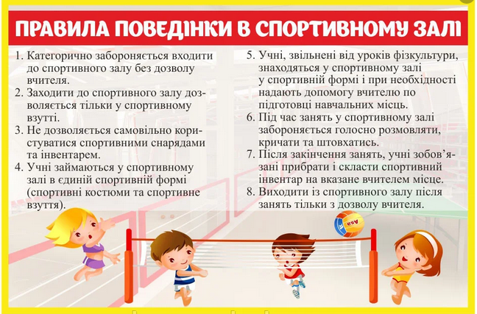
5 | Замірюють ЧСС за 10 с. | 30 с. | Підрахувати ЧСС. Зробити аналіз
6 | 1. Різновиди ходьби:  - звичайним кроком  - Ходіння на носках.  - Ходіння на п’ятках.  - Ходіння на зовнішній стороні стопи.  - Ходіння на внутрішній стороні стопи.  2. Бігові вправи  3. Вправи на відновлення дихання.  4. Флешмоб «Міста незалежної України»  5. Вправи на відновлення дихання.  6. Перешикування з колони по одному у колону по чотири. | 50 с  10 с  10 с  10 с  10 с  10 с  20 с  20 с  40 с  20 с  15 с | Виконується у стилі ранкової руханки гри «Сокіл» («Джура»)  Руки за голову  Руки на поясі  Руки на поясі  Під час виконання активності шеренги змінюють місцеположення, повертаючись на вихідну позицію у кінці флешмобу  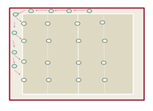  Виконується за командою, з дотримуванням дистанції у колонах та інтервал у шеренгах
7 | ЗРВ на місці:  - - В.П. О.С. Кругові оберти головою: 1-4 вправо; 5-8 вліво.  - - В.П. О.С. руки перед собою, замкнуті в кистях: 1-4 кругові оберти вправо; 5-8 вліво.  - - В.П. О.С. руки внизу: 1-4 кругові оберти руками вперед; 5-8 - назад.  - - В.П. руки на поясі, ноги на ширині плеч:  - 1-4 кругові оберти тулубом вправо; 5-8 вліво.  - - В.П. руки на поясі, широка стійка, 1-2 нахил тулуба до правої ноги; 3-4 по центру;5-6 нахил тулуба до лівої ноги; 7-8 в.п.  - - В.П.О.С. руки на поясі, присід до 15 раз  - Перешикування в одну шеренгу | 3 хв  2 р  4 р.  4 р.  4 р.  4 р.  1 р.  20 с  1 хв | Вправи виконуються з використанням стрічок та прапорців під ритмічний музичний супровід зі збереженням дистанції 2 – 3 кроки  Виконується за командою, з дотримуванням дистанції у колонах
Основна частина (28 – 30 хв)
1 | Індивідуальна робота з м’ячем.  Станція 1 «Відун»:  - набивання м’яча великими пальцями кисті, сидячи на підлозі;  - набивання м’яча вказівними пальцями кисті, сидячи на підлозі;  - набивання м’яча середніми пальцями кисті, сидячи на підлозі;  - набивання м’яча безіменними пальцями кисті, сидячи на підлозі;  - набивання м’яча мізинцями кисті, сидячи на підлозі;  - набивання м’яча кожним пальцем кисті по черзі, сидячи на підлозі;  - набивання м’яча пальцями кисті, сидячи на підлозі;  - передача м’яча верхнім прийомом сидячи на підлозі. | 6 хв  45 с  45 с  45 с  45 с  45 с  45 с  45 с  45 с | Вправи виконуються індивідуально з м’ячем по черзі кожним пальцем, після виконання однієї вправи учень називає історичного діяча чи особу, яка здійснила значний внесок у розбудову України та боротьбу за її незалежність та територіальну цілісність.
2 | Передача м’яча в трійках верхнім та нижнім прийомом  Станція 2 «Ватра»:  - передача м’яча в трійках верхнім прийомом;  - передача м’яча в трійках нижнім прийомом  -  | 6 хв  3 хв.  3 хв. | Робота в трійках (передача м’яча у висоту 1 м чи більше).  Вправа виконується по черзі, ноги здобувачів освіти зігнуті в колінному суглобі. При відбиванні м’яча здобувачі освіти виконують танок «Гопак»
3 | Виконання нападаючого удару в центр кола  Станція 3 «Стрільба»  (імітація стрільби з пневматичної зброї) | 6 хв | Виконується за правилами конкурсу «Стрільба» гри «Сокіл» («Джура»)  Вправа виконується по черзі в 2 колонах, здобувач освіти виконує удар кистю по м’ячу з попаданням у ціль (влучення м’ячем в обруч). При влученні м’ячем у коло здобувач освіти називає видатних спортсменів незалежної України.
4 | Закріплення нижнього прийому м’яча на передпліччя  Станція 4 «Рятівник» | 6 хв | Виконується за правилами конкурсу «Рятівник» гри «Сокіл» («Джура»)  Здобувачі освіти працюють у двох парах одночасно.  Перша пара - накидають м’яч один одному на передпліччя, друга пара - складає пазл на тему: «Домедична допомога»  При правильному складанні пазлу здобувачі освіти
5 | Передача м’яча через сітку верхнім прийомом  Станція 5 «У колі друзів» | 6 хв | Під час гри групи змішуються шляхом переміщення учасників з однієї групи до іншої
Заключна частина (3 хв)
1 | Шикування в одну шеренгу | 20 с. | Виконується за командою, з дотримуванням дистанції у шерензі
2 | Перешикування стройовим кроком у коло | 20 с | Виконується за командою
3 | Домашнє завдання | 30 с | Підготувати інформаційне повідомлення про відомих українських спортсменів незалежної України
4 | Вправи на відновлення дихання | 30 с | Під час виконання вправ учитель роздає здобувачам освіти картки блакитного та жовтого кольорів
5 | Вимірювання ЧСС | 30 с | Підрахувати ЧСС (норма - до 100 уд/хв)
6 | Флешмоб «Об’єднана незалежна Україна» | 2 хв | Під час виконання активності здобувачі освіти складають прапор України з карток, які роздав учитель
7 | Прощання з класом, організований вихід зі спортивного залу. | 20 с

